# **Техническое задание**

# **«Сервис синхронизации файлов»**

Разработайте сервис, синхронизирующий файлы на компьютере пользователя и в облачном хранилище файлов.

Основные функции приложения:

1. связывание указанной папки на локальном компьютере и в облачном хранилище;
2. отслеживание изменений в файлах на локальном компьютере и внесение изменений в облачном хранилище.

## Задание параметров работы программы

* Параметры приложения настраиваются в файле config.ini. Для чтения параметров используется модуль configparser.
* В файле config.ini задаются путь к синхронизируемой папке, имя папки в облачном хранилище, токен доступа к облачному хранилищу, период синхронизации, путь к файлу лога.

**Важно:** перед сдачей работы удаляйте свой токен из config.ini.

* При отсутствии синхронизируемой папки или неправильном токене программа должна завершаться с соответствующим сообщением пользователю, которое поможет ему исправить проблему.
* В файл лога записывается время начала программы и синхронизируемая папка.

## Отслеживание изменений в файлах на локальном компьютере

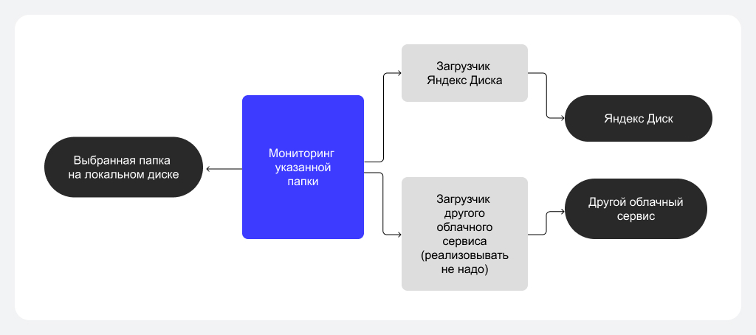

Здесь и далее — изображения Skillbox

* Приложение с заданной периодичностью изучает файлы в отслеживаемой папке.
* Подразумевается, что в отслеживаемой папке будут появляться только новые файлы, но не новые папки.
* При появлении нового локального файла он загружается в облачное хранилище.
* При изменении локального файла его новая версия загружается в облачное хранилище.
* При удалении локального файла он удаляется из облачного хранилища.
* В файл лога записываются результаты синхронизации. Уровень логирования — INFO или ERROR, в зависимости от результата.
* Возникающие в процессе работы ошибки не должны прерывать работу программы. Например, при отсутствии доступа к файлу, при разрыве интернет-соединения.
* При запуске программы происходит первая синхронизация, содержимое папки для бэкапа в удалённом хранилище должно соответствовать содержимому отслеживаемой папки.

# Требования к коду

* Код должен соответствовать [РЕР 8](https://pythonworld.ru/osnovy/pep-8-rukovodstvo-po-napisaniyu-koda-na-python.html).
* Каждая отдельно взятая функция должна выполнять только одно конкретное действие.
* Не используйте вложенные циклы и вложенные условия.
* Нельзя использовать глобальные переменные, все необходимые данные передаются в функции в аргументах функции.
* Возможные ошибки при неправильных параметрах запуска программы должны быть обработаны, программа должна завершить работу с соответствующим сообщением пользователю, которое поможет исправить проблему.
* Возможные ошибки при чтении файлов и работе с интернетом должны быть перехвачены, и программа должна продолжить работу.
* Чтобы обеспечить дальнейшее расширение программы для работы с другими файловыми сервисами, логика работы с конкретным облачным хранилищем должна быть вынесена в отдельный класс и файл. Конструктор этого класса должен принимать токен доступа и путь к существующей папке для хранения резервных копий в удалённом хранилище. Этот класс должен предоставлять методы:
* load(path) — для загрузки файла в хранилище;
* reload(path) — для перезаписи файла в хранилище;
* delete(filename) — для удаления файла из хранилища;
* get_info() — для получения информации о хранящихся в удалённом хранилище файлах.
* Для работы с HTTP-запросами загрузите и используйте [библиотеку Requests](https://requests.readthedocs.io/en/latest/). Библиотека Requests — единственная сторонняя библиотека, которая должна устанавливаться через pip. Для всего остального используйте модули, поставляемые в стандартной библиотеке Python.
* Для задания параметров работы программы используйте [модуль configparser](https://docs.python.org/3/library/configparser.html).
* Для работы с файлами используйте [модуль os](https://docs.python.org/3/library/os.html).
* Для логирования используйте [модуль logging](https://docs.python.org/3/library/logging.html). Пример файла с логом:

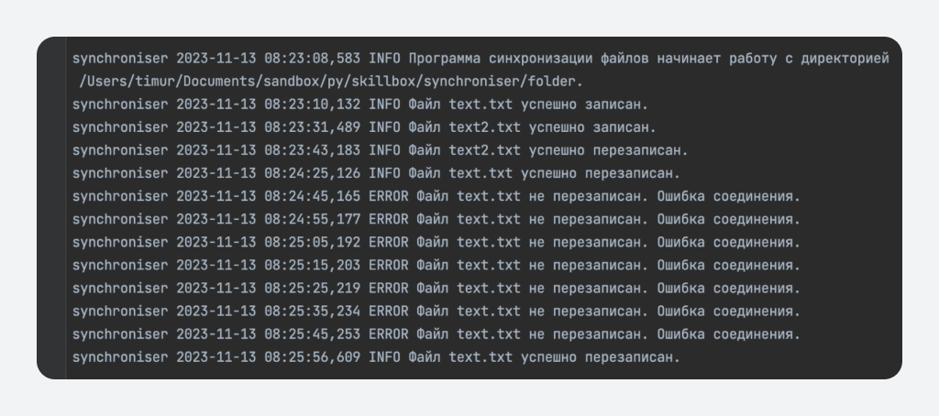

**Примечание:** если вам необходимо детально ознакомиться с документацией по работе с модулями [configparser](https://docs.python.org/3/library/configparser.html), [os](https://docs.python.org/3/library/os.html), [logging](https://docs.python.org/3/library/logging.html) и библиотекой [Requests](https://requests.readthedocs.io/en/latest/), рекомендуем использовать встроенный в браузер переводчик.